1. Скриншот приложения Sportmaster со смартфона

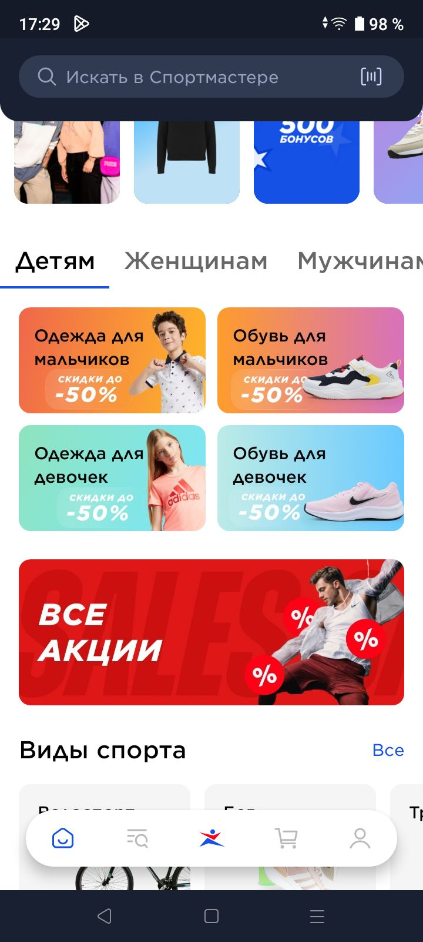

1. Для корректной работы приложения необходимо соединение с интернетом через wi-fi или сотовую связь. Так же приложение использует геолокацию устройства для определения местоположения, чтобы выбрать ближайший магазин к вам. Приложение может получать доступ к камере, файлам и физической активности, если дать соответствующие разрешения в настройках устройства.
2. Скриншот с эмулятора

